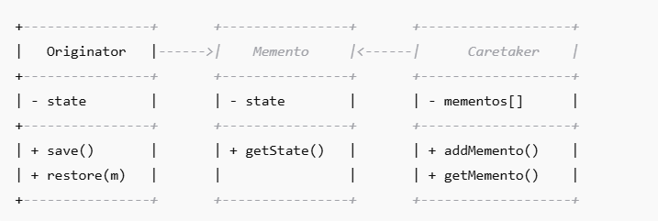

**🔹 Exemplo intuitivo**

Um **jogo**:

* O personagem tem pontos de vida, nível e inventário.
* O sistema cria **mementos** como checkpoints.
* Se o jogador perder, o jogo pode restaurar o último checkpoint.